Tình cảnh chưa từng có của thuyền viên trong cuộc khủng hoảng Hormuz
Sam Chambers
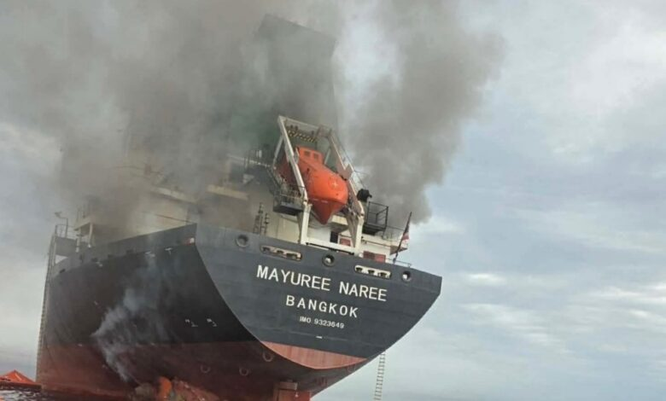
Tình trạng tê liệt hàng hải kéo dài ở Trung Đông hiện nay là chưa từng có tiền lệ trong thời kỳ hậu Thế chiến II đối với các thuyền viên bị mắc kẹt trong vùng chiến sự. Khi căng thẳng ở khu vực vẫn ở mức bùng phát, hàng nghìn thuyền viên rơi vào tình trạng gần như bị “đóng băng” trong một trong những hành lang hàng hải bất ổn nhất thế giới, phải đối mặt với sự kết hợp giữa nguy hiểm về thể chất và kiệt quệ về tâm lý. Dữ liệu theo dõi tàu cho thấy chỉ có một tàu chở dầu bị EU trừng phạt rời khỏi Eo biển Hormuz vào thứ Hai, trong khi có hai tàu đi vào khu vực này.
Gánh nặng nhân đạo được cảm nhận rõ rệt nhất ở tuyến đầu, nơi những người trực tiếp cung cấp sự hỗ trợ đang hoạt động. John Attenborough, Giám đốc khu vực Trung Đông và Nam Á của Mission to Seafarers, cho biết các con tàu đang cạn kiệt nghiêm trọng lương thực và nước uống. Các đội của ông trong khu vực đang nhận ngày càng nhiều cuộc gọi cầu cứu.
Cuộc khủng hoảng khiến các hệ thống tiêu chuẩn trên tàu gần như vô dụng. Khi các hệ thống khử muối không thể vận hành lúc tàu đang neo, thủy thủ đoàn hoàn toàn phụ thuộc vào tàu tiếp tế để có nước. Tuy nhiên, việc cung cấp các nhu yếu phẩm sống còn này lại được thực hiện dưới bối cảnh an ninh hiện tại đang trở thành cơn ác mộng về hậu cần. Tình hình đặc biệt nghiêm trọng đối với 14 con tàu đã bị chủ tàu bỏ rơi ngay từ trước khi xung đột nổ ra. Không có lương hay sự hỗ trợ từ công ty, các thuyền viên này chỉ còn sống nhờ vào sự hỗ trợ từ thiện của Mission to Seafarers.
“Khủng hoảng càng kéo dài, thuyền viên càng phải đối mặt với rủi ro an toàn và tâm lý ngày càng cao,” Attenborough nói. “Họ lo lắng về an ninh cá nhân, sự ổn định của hợp đồng và khả năng liên lạc với gia đình, trong khi còn phải chịu đựng sự mệt mỏi do trực 24/24. Việc rời tàu hiện gần như bất khả thi đối với nhiều người.”
Cảm giác bị mắc kẹt này cũng được phản ánh ở cấp quản trị toàn cầu. Damien Chevallier, Giám đốc Ban An toàn Hàng hải của IMO, cho biết trong một cuộc phỏng vấn với Liên Hợp Quốc: “Chưa từng có tiền lệ việc có nhiều thuyền viên bị mắc kẹt như vậy trong thời hiện đại. Đây là tình huống rất đáng sợ, và bạn có thể hình dung ra áp lực tâm lý mà họ đang phải chịu đựng.” Ông cảnh báo rằng tương lai lâu dài của ngành đang bị đe dọa, vì nếu thuyền viên không cảm thấy an toàn thì sẽ rất khó thu hút thế hệ mới vào nghề.
Bổ sung cho đánh giá này, Steven Jones – người sáng lập Chỉ số Hài lòng của Thuyền viên – cho biết các yếu tố suy giảm mạnh nhất sau xung đột như đi bờ, phúc lợi và khối lượng công việc đều phản ánh trực tiếp thực tế hoạt động của các tàu trong vùng chiến sự. Thuyền viên không thể lên bờ, dịch vụ hỗ trợ biến mất, và áp lực tâm lý khi làm việc trong tầm đe dọa của drone và tên lửa khiến mọi căng thẳng trên tàu trở nên nặng nề hơn nhiều. Ông cho rằng tình cảnh này gợi lại rõ rệt ký ức năm 2020 khi thuyền viên bị “giam lỏng” trên biển trong đại dịch COVID-19. Một thuyền viên chia sẻ: “Chúng ta chẳng học được gì từ COVID. Mọi thứ lại như cũ. Tôi không thể về nhà, và cũng không ai có thể đến đây được.”
Những lời kể từ vùng Vịnh vẽ nên một bức tranh đáng sợ. Một thuyền viên mô tả “sự tàn phá âm thầm” khi phải giấu gia đình sự thật, trong khi những người khác cho biết họ phải sống với khẩu phần ăn bị cắt giảm nghiêm trọng. Nỗi sợ không chỉ đến từ tên lửa, mà còn từ tình trạng “bị giam giữ trên thực tế” do không có tự do di chuyển.
Mariana Charalambous, Giám đốc điều hành Mental Health Support Solutions, nhấn mạnh rằng tổn hại không chỉ là thể chất. “Thời gian dài lênh đênh trên biển trong tình trạng bất định có thể gây tác động tâm lý tích lũy,” bà giải thích. “Nhiều thuyền viên phải chịu áp lực cảm xúc do bị xa gia đình kéo dài và lo lắng cho người thân. Việc can thiệp sớm và tiếp cận hỗ trợ chuyên nghiệp liên tục là rất cần thiết để bảo vệ sức khỏe tinh thần lâu dài.”
Làm tình hình thêm rối ren, công ty quản lý rủi ro Hy Lạp MARISKS đã cảnh báo về các tin nhắn lừa đảo chào mời “hành lang an toàn” qua Eo biển Hormuz để đổi lấy tiền điện tử. Những thông điệp này được gửi tới các công ty có tàu bị mắc kẹt gần khu vực, giả mạo liên quan đến chính quyền Iran và yêu cầu thanh toán bằng Bitcoin hoặc Tether.
-------------------------------------------

